**МИНИСТЕРСТВО НАУКИ И ВЫСШЕГО ОБРАЗОВАНИЯ РОССИЙСКОЙ ФЕДЕРАЦИИ**

**___________________________________**

**Федеральное государственное бюджетное образовательное учреждение высшего образования**

**«НАЦИОНАЛЬНЫЙ ИССЛЕДОВАТЕЛЬСКИЙ МОСКОВСКИЙ ГОСУДАРСТВЕННЫЙ СТРОИТЕЛЬНЫЙ УНИВЕРСИТЕТ»**

**_______________________**

Направить на защиту

в Государственную Заведующий кафедрой/

экзаменационную комиссию № ___ руководитель структурного

Директор института _____________ подразделения _____________

______________________________ __________________________

«___» ___________ 2024 г. «___» ____________ 2024 г.

«ИНСТИТУТ ЦИФРОВЫХ ТЕХНОЛОГИЙ И МОДЕЛИРОВАНИЯ В СТРОИТЕЛЬСТВЕ»

ИНСТИТУТ ________________________________________________________________________

«СОПРОТИВЛЕНИЯ МАТЕРИАЛОВ»

КАФЕДРА/ СТРУКТУРНОЕ ПОДРАЗДЕЛЕНИЕ_________________________________________________

15.04.03 «ВЫЧИСЛИТЕЛЬНАЯ МЕХАНИКА И КОМПЬЮТЕРНЫЙ ИНЖИНИРИНГ»

КОД И НАИМЕНОВАНИЕ НАПРАВЛЕНИЯ ПОДГОТОВКИ _**______________________________________________**_____

«МЕХАНИКА И КОМПЬЮТЕРНОЕ МОДЕЛИРОВАНИЕ В СТРОИТЕЛЬСТВЕ»

ПРОФИЛЬ ПОДГОТОВКИ **__________________________________________________________________________**________

**ВЫПУСКНАЯ КВАЛИФИКАЦИОННАЯ РАБОТА**

(ДИПЛОМНАЯ РАБОТА)

Оценка напряженного состояния арматурных стержней по данным акустических измерений

ТЕМА ___________________________________________________________________________

_________________________________________________________________________________

Сайдяшева М.С.

Обучающийся __________________________ ___________________________ . (ФИО) (подпись)

пояснительная записка на _68_ стр.,

графическая часть на _00_ л.

проф., д.ф.-м.н. Попов А.Л.

Руководитель ВКР ____________________________ _______________________

(ФИО) (подпись)

Консультант ____________________________ _______________________

(ФИО) (подпись)

Консультант ____________________________ _______________________

(ФИО) (подпись)

Москва 2024

**МИНИСТЕРСТВО НАУКИ И ВЫСШЕГО ОБРАЗОВАНИЯ РОССИЙСКОЙ ФЕДЕРАЦИИ**

**Федеральное государственное бюджетное образовательное учреждение высшего образования**

**«НАЦИОНАЛЬНЫЙ ИССЛЕДОВАТЕЛЬСКИЙ МОСКОВСКИЙ ГОСУДАРСТВЕННЫЙ СТРОИТЕЛЬНЫЙ УНИВЕРСИТЕТ»**

Институт «Институт цифровых технологий и моделирования в строительстве»

Кафедра/ структурное подразделение «Сопротивления материалов»

Направление подготовки/ специальность 15.04.03 «Прикладная механика»

Профиль «Механика и компьютерное моделирование в строительстве»

Форма обучения очная

«УТВЕРЖДАЮ»

Заведующий кафедрой/

руководитель структурного подразделения

д.т.н., проф. Мкртычев О.В..

_____________________________________

« » _ _2024г.

**ЗАДАНИЕ**

**на выполнение выпускной квалификационной работы**

**Обучающемуся**: Сайдяшевой Марии Сергеевне

**Тема ВКР:** «Оценка напряженного состояния арматурных стержней по данным акустических измерений»_______________________________________________________

**Задачи, подлежащие решению**:

**Исходные данные:**

**Содержание пояснительной записки**: анализ действующих нормативных отечественных методов оценки осевой нагрузки в арматурных стержнях, обзор применяемых на практике аналитических методов вычисления усилий, разработка аналитической методики диагностики продольных усилий и качества заделки арматурных стержней по частотам свободных колебаний, экспериментальная верификация частотного метода определения сил натяжения в строительный арматуре.

**Перечень графического/ презентационного материала**: графический материал будет представлен в виде презентации

**Рекомендованная основная литература:** 1. Биргер И.А., Пановко Я.Г. Прочность. Устойчивость. Колебания. Справочник в трех томах. Т.3. М.: Машиностроение, 1968. - 568 с., 2. ГОСТ 22362-77. Конструкции железобетонные. Методы измерения силы натяжения арматуры. М.: Изд. стандартов. 1988

**Дата выдачи задания** «__ » ________ 20__г.

**Срок представления работы** «__» _____20__г.

**График выполнения ВКР:**

|  |  |  |  |
| --- | --- | --- | --- |
| № | Наименование этапа выполнения ВКР | Срок выполнения | Процент выполнения ВКР |
| 1 | Разработка первого раздела работы |  | 40 |
| 2 | Разработка второго раздела работы |  | 80 |
| 3 | Разработка третьего раздела работы |  | 100 |

**Руководитель ВКР**  Попов А.Л. ________________________

(ФИО) (подпись)

**Подпись обучающегося** ____________________ «_____» ______________2024 г.

ОГЛАВЛЕНИЕ

ВВЕДЕНИЕ 5

ГЛАВА 1 АНАЛИЗ СУЩЕСТВУЮЩИХ МЕТОДОВ ДИАГНОСТИКИ НДС СТРОИТЕЛЬНЫХ КОНСТРУКЦИЙ 9

1.1 Предварительно напряженные железобетонные конструкции 11

1.2 Статические методы измерения силы натяжения арматуры 15

1.3 Частотный метод. Преимущества и недостатки 17

1.4 Практика определения усилий в канатах пролетного строения моста 22

ГЛАВА 2 МОДЕЛИ РАСЧЕТА ПРОДОЛЬНЫХ УСИЛИЙ В АРМАТУРНЫХ СТЕРЖНЯХ И КАНАТАХ 26

2.1 Модель растянутой струны 26

2.2 Модель свободно опертого стержня 29

2.3 Модель растянутого стержня, жестко защемленного с двух концов, на основе уравнения Эйлера‑Бернулли 33

2.4 Модель растянутого стержня, упруго опёртого с двух концов, на основе уравнения Тимошенко 38

ГЛАВА 3 ЭКСПЕРИМЕНТАЛЬНАЯ ВЕРИФИКАЦИЯ ЧАСТОТНОГО МЕТОДА ОПРЕДЕЛЕНИЯ СИЛ НАТЯЖЕНИЯ В СТРОИТЕЛЬНОЙ АРМАТУРЕ 43

3.1 Описание методики 44

3.2 Результаты экспериментального исследования поперечных колебаний растянутого стержня. 49

3.3 Результаты экспериментального исследования продольных колебаний растянутого стержня. 52

ЗАКЛЮЧЕНИЕ 59

БИБЛИОГРАФИЧЕСКИЙ СПИСОК 61

ПРИЛОЖЕНИЕ А 64

ПРИЛОЖЕНИЕ Б 67

# ВВЕДЕНИЕ

**Актуальность темы исследования.** На сегодняшний день определение фактических сроков эксплуатации конструкций зданий и сооружений является очень важной и в то же время сложной задачей. С каждым годом увеличивается количество зданий и сооружений, срок эксплуатации которых либо приближается к нормативному, либо превышает его, что, может стать причиной аварий, приводящих к значительному ущербу. Многие здания имеют историческое или культурное значение, и понимание фактических сроков службы позволит сохранить их для будущих поколений. Кроме того, часто приходиться иметь дело с сооружениями, которые находятся в удовлетворительных условиях эксплуатации, но уже достигли свой нормативный срок службы, или, напротив, здания и сооружения, аварийное состояние которых наступило еще до истечения срока их эксплуатации. Поэтому в современном мире одной из актуальных проблем является как оценка остаточного ресурса, так и живучести конструкций зданий и сооружений.

Арматурные стержни являются основным несущим элементом железобетонных конструкций. Оценка их напряженного состояния имеет решающее значение для обеспечения безопасной и надежной эксплуатации сооружений. Особенно важен мониторинг состояния арматуры в конструкциях, превысивших срок эксплуатации, ослабленных коррозией, подвергшихся действию особых нагрузок, таких как взрывы и землетрясения, а также в ответственных конструкциях, например мостах, дамбах и атомных электростанциях.

Традиционные методы оценки напряженного состояния арматурных стержней, такие как механические испытания, требуют значительных усилий и средств, носят разрушающий характер. Кроме того, они применимы только к небольшому количеству стержней, что ограничивает возможности комплексной оценки напряженного состояния арматуры на всем объекте.

Акустический метод оценки напряженного состояния арматурных стержней представляет собой неразрушающий и достаточно экономичный способ мониторинга их состояния. Он основан на том, что скорость распространения акустических волн в материале зависит от его напряженного состояния. Измеряя скорость акустических волн в арматурных стержнях, можно косвенно оценить их напряженное состояние. Высокая оперативность измерений, позволяет проводить регулярные обследования и отслеживать изменения напряженного состояния арматуры во времени.

Первым преобразователем звуковых колебаний в электрические, и наоборот, был кварц, его обратимый пьезоэлектрический эффект [1,2] обнаружили Пьер и Мари Кюри в 1880-81 гг. В дальнейшем это использовалось в акустических преобразователях.

Уже в 1885–1990 гг. Лорд Рэлей [3] paзpa6oтaл теорию распространения звука в твердых веществах, в которых кроме продольных, могут распространяться поперечные волны, с направлением колебаний, перпендикулярным распространению волны, а также поверхностные волны (волны Рэлея). Открытие поперечных волн позволило ученым понять, что твердые тела обладают не только объемной упругостью (сопротивлением сжатию и растяжению), но и сдвиговой упругостью (сопротивлением сдвигу). Это привело к разработке более полной теории упругости, которая описывает поведение твердых тел под различными видами нагрузок. К тому же поперечные волны используются в различных методах неразрушающего контроля для обнаружения дефектов и неоднородностей в материалах и конструкциях, диагностики напряженно-деформированного состояния (НДС).

В 1915-1917 гг. появляется идея эхо-импульсного способа, впервые примененная Лэнгвэном и Шиловски с пьезоэлектрическими преобразователями в водной среде [4]. Далее, благодаря развитию радарной техники, разработка электронных приборов для акустических измерений быстро развивается. Первые дефектоскопы создали С. Я. Соколов [5] в 1929 г. и Мюльхойзер в 1931 г.

Исследования по применению акустического метода для оценки напряженного состояния арматуры начали проводиться в 1960-х годах. Эти исследования показали, что скорость распространения акустических волн в арматурных стержнях зависит от их напряженного состояния. В 1970-х годах стали развиваться практические методы измерения и интерпретации результатов акустических измерений. Были разработаны специальные датчики и приборы для регистрации и обработки акустических сигналов. И уже с 1980-х годов акустический метод стал активно применяться для оценки напряженного состояния арматуры в железобетонных конструкциях.

В настоящее время акустический метод оценки напряженного состояния арматурных стержней находится в стадии активного развития. Исследования направлены на повышение точности и надежности измерений, а также на разработку алгоритмов обработки и интерпретации результатов.

В данной работе будет предложена и обоснована экспериментально методика диагностики продольных усилий и качестве заделки арматурных стержней, основанная на акустических измерениях. Метод будет позволять учесть жесткое защемление арматурных стержней и канатов, что, как будет видно далее, сильно влияет на сходимость результатов.

**Цель исследования** – получение полной, объективной и достоверной информации об эксплуатационном состоянии конструкции, условиях ее работы, а также степени соответствия фактической работоспособности сооружения, его параметров и характеристик нормативным требованиям.

**Задачи исследования**

1. Анализ действующих нормативных отечественных методов оценки осевой нагрузки в арматурных стержнях.
2. Обзор применяемых на практике аналитических методов вычисления усилий.
3. Разработка аналитической методики диагностики продольных усилий и качества заделки арматурных стержней по частотам свободных колебаний.
4. Экспериментальная верификация частотного метода определения сил натяжения в строительный арматуре.

**Объект исследования** – предварительно напряженные конструкции.

**Предмет исследования** – диагностика продольных усилий.

**Методы исследования.** В работе использованы методы теоретического и расчетно-экспериментального исследований.

**Практическая значимость работы.**

В качестве результата данной работы будет предложена и обоснована экспериментально методика диагностики продольных усилий и качества заделки арматурных стержней.

В первой главе будут изучены существующие методы диагностики НДС строительных конструкций, проанализированы их преимущества и недостатки, а также обоснован выбор неразрушающего акустического метода.

Вторая глава посвящена нескольким моделям, которыми описываются колебания растянутого стержня. Будут рассматриваться модели растянутой струны, свободно опертого стержня, Эйлера-Бернулли и Тимошенко и сравниваться точность вычислений по ним.

В третьей главе описано экспериментальное исследование поперечных и продольных колебаний стержней. Задачей этой главы является верификация теоретических моделей частотного метода диагностики продольных усилий в стержнях на экспериментальных образцах с известными значениями продольных усилий.

# ГЛАВА 1 АНАЛИЗ СУЩЕСТВУЮЩИХ МЕТОДОВ ДИАГНОСТИКИ НДС СТРОИТЕЛЬНЫХ КОНСТРУКЦИЙ

Контроль прочности строительных конструкций имеет решающее значение для обеспечения безопасности и долговечности зданий и сооружений. Существует множество методов контроля прочности, каждый из которых имеет свои преимущества и недостатки. Согласно [6] среди них можно выделить 2 группы: разрушающие и неразрушающие.

Разрушающие методы контроля в свою очередь делятся на методы по изготовленным образцам и методы по отобранным образцам. Первые более точные, так как условия изготовления образцов контролируются, и они максимально соответствуют условиям изготовления конструкции. Однако эти методы более трудоемкие и дорогие. Отобрать образцы из конструкции выпиливанием или выбуриванием проще и дешевле, чем изготавливать их отдельно. Поэтому испытания на прочность арматурной стали на растяжение часто проводятся на отобранных образцах. При этом исследуемые объекты приходится подвергать повреждениям.

Регламентируемые [7,8] неразрушающие методы контроля позволяют избавиться от недостатков, присущих разрушающим методам контроля. Благодаря ним возможна многократная проверка объектов без специальной подготовки и без разрушения используемого образца. Также снижаются затраты на техническое обслуживание и ремонт, так как дефекты можно выявить до того, как они станут более серьезными и дорогостоящими для устранения. Среди них можно выделить прямые и косвенные методы.

Прямые неразрушающие методы контроля предполагают стандартные схемы механических испытаний, нормируемые в [9], такие как отрыв со скалыванием, скалывание ребра, упругий отскок. Они обеспечивают точную визуализацию дефектов и простую интерпретацию результатов. Минусом является ограниченность по глубине проникновения, необходимый доступ к поверхности образца и его возможная подготовка.

Косвенные же методы могут обнаружить скрытые или внутренние дефекты в более толстых конструкциях. Но анализ результатов при этом более сложный, могут понадобится экспертные знания и опыт, а также специальное, часто дорогое оборудование и программное обеспечение.

Во многих случаях для полного исследования может потребоваться комбинация прямых и косвенных методов.

## 1.1 Предварительно напряженные железобетонные конструкции

В рамках данной работы акустическим методом оценивалось состояние предварительно напряженных конструкций (ПНЖК), в которых арматура предварительно натягивается перед бетонированием. Рекомендации по проектированию данных конструкций отражены в [10, 11]. В таких конструкциях компенсируются растягивающие напряжения, возникающие в бетоне при эксплуатации конструкции. Это позволяет использовать более тонкие и легкие конструкции при сохранении той же несущей способности и увеличивать пролетность, повышает трещиностойкость и снижает деформации.

Таким образом, предварительно напряженные железобетонные конструкции предлагают ряд преимуществ по сравнению с обычными железобетонными конструкциями, что делает их привлекательным вариантом для многих инженерных сооружений. Но при воздействии внезапных нагрузок, ПНЖК могут быть более хрупкими, предварительное напряжение арматуры и использование высокопрочной стали увеличивают стоимость конструкции, а проектирование и строительство ПНЖК требуют специальных знаний и навыков.

К тому же сила натяжения арматуры уменьшается на 5-15% в течение первых нескольких лет эксплуатации, а затем постепенного снижается в течение всего срока службы. Что, конечно, приводит к снижению несущей способности и трещиностойкости конструкции. Причинами данного явления могут служить усадка и ползучесть бетона, расслабление арматуры (постепенное снижение напряжения в арматуре с течением времени под действием постоянной нагрузки), ползучесть стали (постепенное увеличение деформации стали под действием постоянной нагрузки).

Эффективнее всего предварительно напрягать железобетон верхней части балки, которая работает на изгиб. Причиной является форма поперечного сечения в виде тавра, двутавра или коробки, а также механическими свойствами используемых материалов: бетон – в зоне сжатия, высокопрочная сталь – в зоне растяжения конструкции.

На сегодняшний день совершенствование процесса предварительного напряжения очень актуально. Для натяжения арматуры используется несколько методов: электротермический, физико-химический, электромеханический и механический [12], первые три из которых используются для натяжения стержневой арматуры, а последний – для натяжения высокопрочного каната с более высокой прочностью.

Механический метод, при котором растяжение арматуры происходит с помощью гидравлических домкратов, предусматривает натяжение арматуры до или после бетонирования. После проверки качества арматуры, очищая ее от грязи и ржавчины, в бетонных конструкциях устанавливают анкерные устройства, к которым будут крепиться концы арматурных стержней. С помощью гидравлических или механических домкратов арматурные стержни растягивают до заданного напряжения. Растянутые арматурные стержни надежно фиксируют в таком положении с помощью специальных зажимов или приспособлений.

Когда натяжение арматуры происходит до бетонирования, это обеспечивает наиболее надежное сцепление арматуры с бетоном, защищая ее от коррозии и обеспечивая надежность конструкции. Анкера при этом, также спрятаны в бетоне, что приносит больше эстетичности. Но существуют и недостатки, такие как необходимость установки специальных стендов или установок, которые воспринимают натяжение арматуры до того, как бетонная конструкция достигнет прочности при растяжении, и избыточный расход высокопрочной арматуры при ее закреплении на упоре, расположенном снаружи опалубки и в зоне усиленной изоляции из бетона.

Установка дополнительной верхней технологической предварительно напряженной арматуры предназначена для устранения растягивающего напряжения, возникающего в верхнем поясе балки при растяжении нижней рабочей арматуры. При растяжении перед бетонированием невозможно развернуть криволинейные контуры высокопрочной арматуры, и это необходимо для лучшего соответствия характеру напряженно-деформированного состояния балки-арматуры. Крепежное устройство, расположенное внутри бетона, предотвращает дополнительное натяжение арматуры и компенсирует потерю предварительно напряженного состояния, накопленного в результате ослабления напряжений в процессе эксплуатации конструкции.

Эти недостатки устраняются путем растягивания арматуры после бетонирования в затвердевший бетон, такая технология более часто используется на современных строительных площадках [13]. Изготавливаются бетонные или слабоармированные элементы, в которых устраиваются каналы или пазы для размещения армируемых материалов. Каналы создаются путем укладки гофрированных тонкостенных стальных труб, оставленных в теле конструкции, или с помощью канализаторов, изготовленных из свежеуложенного бетона. Балки укреплены канатами или пучками высокопрочных проволок, которые проходят по всей длине по криволинейной траектории (рис.1.1).

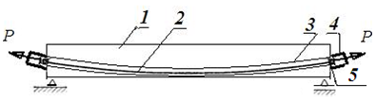

Рисунок 1.1 Схема армирования балок с натяжением арматуры после бетонирования: 1 – железобетонная балка; 2 – высокопрочная канатная арматура; 3 – канал; 4 – домкрат; 5 – клиновый анкер [13]

После формования конструкции и набора бетоном передаточной прочности арматуры натягивают домкратами двойного действия, опирающимися на поверхности конструкции. При помощи клиновых анкеров, расположенных на торцах балки, арматура фиксируется в натянутом положении и обжимает бетон.

В том месте, где расположено анкерное устройство, на поверхности конструкции установлена распределенная стальная пластина, которая снижает контактное напряжение в бетоне конструкции. Бетон, подвергающийся воздействию силы реакции от арматуры, армируется спиральной или кольцевой арматурой, которая предотвращает появление продольных трещин в конструкции в результате поперечной деформации растяжения в зоне контакта передачи давления под анкером. Схема создания растягивающей силы в арматурном стержнем представлена в разделе 2.3.

После натяжения высокопрочной арматуры канал, в котором она расположена, закачивается цементным или цементно-песчаным раствором под давлением.

Определение силы натяжения арматуры в предварительно напряженных конструкциях (ПНЖК) является важной задачей для обеспечения безопасности и долговечности этих конструкций. Еще при изготовлении предварительно напряженных железобетонных конструкций применяются методы измерения силы натяжения по показаниям манометра, по усилию поперечной оттяжки арматуры, по частоте собственных колебаний арматуры и по величине удлинения арматуры [12]. В старых зданиях, конструкциях, подверженных воздействию агрессивных сред или высоких температур, и объектах, поврежденных в результате перегрузок или других воздействий, этот необходимо постоянное отслеживание данного показателя, т.к. он играет наиважнейшую роль в достаточности несущей способности конструкции.

## 1.2 Статические методы измерения силы натяжения арматуры

В данной работе главной определяемой характеристикой в эксплуатируемых предварительно напряженных стержнях арматуры является продольная сила. Со временем натяжение арматурных элементов ослабевает, а это может привести к разрушениям конструкций, поэтому необходимо контролировать значения данного параметра.

Статические методы измерения милы натяжения арматуры включают гравитационный метод, метод измерения по показаниям динамометра, метод измерения по показаниям манометра, метод измерения по величине удлинения арматуры, измерение методом поперечной оттяжки арматуры [14].

При помощи гравитационного метода можно определить зависимость между силой натяжения арматуры и массой груза, который ее поддерживает.

Метод, основанный на измерении силы натяжения арматуры по показаниям динамометра, базируется на взаимосвязи между силой натяжения и деформациями динамометра.

Метод измерения силы натяжения по показаниям манометра отражает зависимость между измеряемом манометром давлением в цилиндре домкрата и силой натяжения арматуры.

Метод измерения силы натяжения по величине удлинения напрягаемой арматуры является результатом зависимости удлинения арматуры от величины напряжений, которая с учетом площади поперечного сечения арматуры определяет силу натяжения. Чтобы измерить силу натяжения по величине удлинения нужно определить величину истинного удлинения арматурного элемента при его натяжении и построить ≪напряжение—удлинение≫ арматуры. Изменчивость упругопластических свойств арматурной стали, а также деформативность форм и упоров приводит к относительно невысокой точности этого метода. Поэтому его применяют в сочетании с другими методами - по показаниям манометра или динамометра.

Метод поперечной оттяжки арматуры предполагает установление зависимости между силой, оттягивающей арматуру на заданную величину в поперечном направлении, и силой натяжения арматуры.

Для реализации статических методов в современном строительстве часто используют установку до бетонирования промышленно выпускаемых струнных арматурных преобразователей силы, которые в последующем позволяют измерять возникающие в арматурных стержнях усилия в процессе возведения и эксплуатации сооружения [15].

Основным недостатком данного метода является отсутствие возможности экспериментального определения усилий в местах, где преобразователи не были установлены или были установлены, но в процессе эксплуатации вышли из строя. Этот метод в принципе не рассматривает установку (замену) арматурного преобразователя силы на эксплуатируемом сооружении при наличии в рабочей арматуре существующих эксплуатационных усилий растяжения и сжатия.

## 1.3 Частотный метод. Преимущества и недостатки

Частотный метод показывает зависимость между напряжением в арматуре и частотой ее собственных поперечных колебаний, которые возникают в натянутой арматуре через некоторое время после механического удара или другого импульса, выводящего ее из состояния равновесия.

Представленный в данной работе неразрушающий акустический метод основывается на возбуждении упругих механических колебаний, параметры которых позволяют определить физико-механические характеристики исследуемого материала.

Акустические методы часто применяются для обнаружения и анализа дефектов конструкций (таких как трещины, расслоения и пустоты), проверки качества сварных соединений, клеевых швов и стыков, измерения толщины изделий из металлических сплавов и прочностных свойств бетона. Эти методы также используются для оценки несущей способности таких конструкций, как мосты, здания, самолеты, трубопроводы и резервуары, путем анализа их механических свойств.

Звуковые волны легко проникают в исследуемый объект и полностью распространяются через металл, бетон и другие материалы. Они эффективны для обнаружения дефектов в небольших отверстиях, чувствительны к изменениям в структуре и физико-механических свойствах материала и безопасны для специалиста. С их помощью можно обнаружить дефекты, которые находятся на стадии развития. Используются различные типы волн (например, продольные, поперечные, поверхностные и нормальные).

Основные недостатки акустических методов включают невозможность испытания неоднородных, крупнозернистых материалов или объектов малого размера и сложной геометрии, а также сложность определения природы и фактических размеров дефектов. Эти методы требуют однородных и гладких поверхностей образцов и чувствительны к внешним шумам.

Согласно [16], в акустических методах выделяют около десятка видов, среди которых нас интересует метод свободных колебаний.

Этот метод используется с древних времен для обнаружения дефектов в керамике и других материалах. Он широко применяется и сегодня, помогая определить физические свойства материалов. Еще 200 лет назад Томас Юнг использовал его для измерения динамического модуля нормальной упругости. Сегодня применение этого метода расширяется благодаря возможностям упрощения процесса контроля, достигнутым успехами в анализе спектров частот собственных колебаний (ЧСК) изделий различных форм и размеров, а также широкому использованию компьютерной техники.

Свободные колебания возбуждаются кратковременным воздействием на объект контроля, например, механическим ударом, после чего он колеблется при отсутствии внешних воздействий [17]. Суть метода видна из структурной схемы устройств, реализующих метод свободных колебаний (рис.1.2).

При ударе о поверхность контролируемого изделия (в данном случае – торца стержня) генерируются механические колебания, преобразуемые микрофоном в электрические сигналы. Они в свою очередь проходят через спектроанализатор, осуществляющий быстрое преобразование Фурье амплитудно-временной зависимости в амплитудно-частотную зависимость.

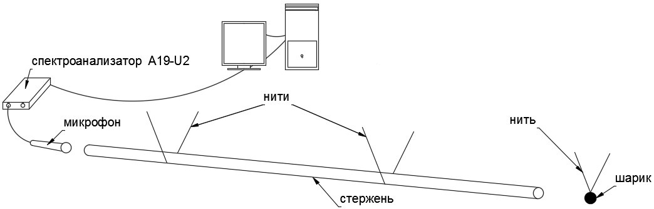

Рисунок 1.2. Аппаратура и образец для реализации частотного метода

Существуют два подхода: интегральный и локальный. Интегральный подход анализирует собственные частоты всей системы, а локальный – частоты отдельных компонентов. Итогами исследования являются значения частот, спектры собственных и вынужденных колебаний, а также такие параметры потерь, как добротность и логарифмический декремент затухания.

Метод свободных колебаний, основанный на измерении ЧСК, базируется на корреляционных зависимостях между упругими свойствами материала изделия и его физико-механическими характеристиками, такими как твердость, пористость, плотность и прочность, а также эксплуатационными характеристиками и параметрами изготовления изделия.

В процессе контроля измеряют ЧСК изделия, соответствующую определенному типу колебаний, рассчитывают скорость распространения акустических волн (стержневую скорость звука) Cl и по найденным ранее корреляционным зависимостям определяют необходимые физико-механические свойства.

Из [18] эта зависимость записывается следующим образом:

$$\begin{aligned}f_{i}=F_{i}∙Cl,\#\left(1.1\right)\end{aligned}$$

где $f_{i}$– ЧСК определенного вида $i$;

$F_{i}$– коэффициент формы, зависящий от формы и размеров изделия, вида возбуждаемых колебаний и коэффициента Пуассона;

$Cl={(E/ρ)}^{1/2}$– приведенная скорость распространения акустических волн, является весьма информативным параметром и в ряде случаев достаточно полно характеризует физико-механические свойства изделий, определяющие их поведение при эксплуатации;

$E$– модуль упругости, $ρ$– плотность.

Промышленность выпускает приборы для измерения силы натяжения арматуры частотным методом в соответствии с [14]. Среди которых рассмотрим прибор ИПН-7 (рис.1.3) [14], состоящий из низкочастотного частотомера с усилителем, размещенным в корпусе, счетчика и первичного измерительного преобразователя, соединяющего проводом с усилителем.

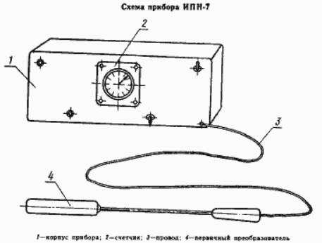

Рисунок 1.3. Схема прибора ИПН-7: 1 – корпус прибора; 2 – счетчик; 3 – провод; 4 – первичный преобразователь

Принцип работы устройства основан на определении частоты собственных колебаний натянутой арматуры, зависящей от напряжения и длины.

При поперечном ударе или ином воздействии возбуждаются колебания арматуры. Первичный измерительный преобразователь улавливает эти колебания и преобразует их в электрические сигналы. Частоту электрических колебаний после усиления фиксирует электромеханический счетчик. Силу натяжения арматуры определяют по частоте собственных колебаний, используя градуировочную характеристику.

Для определения усилия в прибор вводятся длина и диаметр арматуры, после чего производятся измерения частот колебаний арматуры. Ограничением устройства является то, что данные приборы предназначены для измерений на арматуре диаметром не более 32–36 мм.

С учетом этого в данной работе была использована специально разработанная методика, при которой измерялась частота свободных поперечных и продольных колебаний арматуры.

## 1.4 Практика определения усилий в канатах пролетного строения моста

В 2014 году ОАО «Институт Гипростроймост» выпустили в своем журнале статью [19], описывающую нахождение усилий в арматурных канатах верхней плиты Ворошиловского моста статическим и динамическим методами.

Ворошиловский мост через реку Дон в Ростове-на-Дону был построен в 1965 году и имеет балочно-консольную конструкцию с подвесным пролетом. Мост был рассчитан на автомобильное движение Н-30, толпу с нормативной нагрузкой 400 кгс/м² и нагрузкой на одно тяжелое колесо НК-80. Конструктивные элементы состоят из трех частей: двух береговых эстакад, пойменных пролетов и руслового пролета. Система натяжения канатов состоит из канатов двойной крутки из проволоки диаметром 45 мм и погонной массой 8 744 кг/м, предварительно напряженных на величину усилия 127 тс по проекту.

Исследователи использовали два метода измерения силы натяжения канатов: статический и динамический. В статическом методе использовались нагрузочный стенд, ручной домкрат и цифровой измеритель силы для приложения силы до 500 кгс и измерения поперечных перемещений с точностью до 0,01 мм.

В динамическом методе использовались акселерометры и электронная измерительная система MGCplus (фирма НВМ, ФРГ) для измерения ускорений каната при поперечных колебаниях. Были построены спектры (рис.1.4) и определены частоты, соответствующие собственным колебаниям. Эта методика была ранее опробована для канатов в мостовых конструкциях.

Также для решения задачи о силе натяжения каната использовалась конечно-элементная модель в программе GERPRO. Канат моделировался как стержень постоянного сечения длиной L с жестко закрепленными концами. Была задана площадь поперечного сечения, модуль упругости и момент инерции, найденный через радиус инерции круга, умноженный на коэффициент жесткости при изгибе.

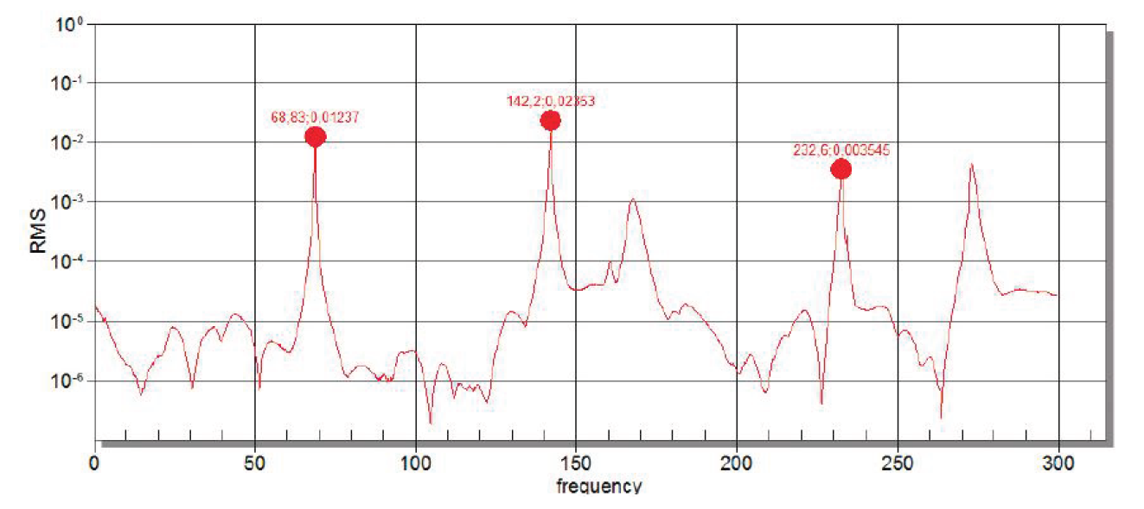

Рисунок 1.4. Спектр колебаний арматурного каната из [19]

Далее совершалась аппроксимацию частот первой и второй формы свободных колебаний путем подбора N и k. В статическом методе k было увеличено на 10 %, чтобы учесть трение между тросами во время колебаний каната. Сила N была выбрана для достижения смещения каната на ½ его длины от нагрузки 500 кгс, что соответствует экспериментальным результатам.

Таким образом, усилия в канатах были определены в различных местах и на различных свободных длинах с использованием динамических и статических методов. Усилия варьировались от 74 до 100 тс, а различия объяснялись релаксацией напряжений, сжатием бетона, ползучестью, трением и потерями в анкерах. Результаты показали хорошее соответствие между методами и зависимость от свободной длины, причем увеличение силы, возможно, связано с притоком силы из окружающего бетона и потерями на трение.

Затем были проверены аналитические методы вычисления усилий в канате. В первом случае канат представляли в виде жестко закрепленной растянутой струны, при это пренебрегали изгибной жесткостью EJ. Во втором случае моделью являлся свободно опертый стержень, то есть жесткое закрепление менялось на шарнирное. По полученным с помощью численной методики частотам вычислялись усилия, которые затем сравнивались с исходно заданными усилиями. Более подробно данные расчеты будут представлены в главе 2.

Полученные результаты представлены в таблице 1.1.

Таблица 1.1. Таблица результатов из [19]

|  |  |  |  |  |  |  |  |
| --- | --- | --- | --- | --- | --- | --- | --- |
| № п/п | l, м | $$N_{0},$$ $$тс$$ | $f_{1}$, Гц | $$N_{I}, тс$$ | $$N_{II}, тс$$ | $$Ошибка$$ $$N_{I},\%$$ | $$Ошибка$$ $$N_{II},\%$$ |
| 1 | 1,5 | 60 | 113,0 | 102 | 96 | 71 | 61 |
| 2 | 2,0 | 60 | 78,4 | 88 | 84 | 46 | 40 |
| 3 | 2,5 | 60 | 60,0 | 80 | 78 | 34 | 30 |
| 4 | 5,0 | 60 | 27,7 | 69 | 68 | 14 | 13 |
| 5 | 10,0 | 60 | 13,4 | 64 | 65 | 6,5 | 6,3 |
| 6 | 20,0 | 60 | 6,59 | 62 | 62 | 3,1 | 3,0 |
| 7 | 1,5 | 100 | 135,9 | 148 | 142 | 48 | 42 |
| 8 | 2,0 | 100 | 96,3 | 132 | 129 | 32 | 29 |
| 9 | 2,5 | 100 | 74,7 | 124 | 122 | 24 | 22 |
| 10 | 5,0 | 100 | 35,2 | 111 | 110 | 11 | 10 |
| 11 | 10,0 | 100 | 17,2 | 105 | 105 | 4,9 | 4,8 |
| 12 | 20,0 | 100 | 8,47 | 102 | 102 | 2,4 | 2,3 |

В первом столбце таблицы приведены номера измерений, во втором задавалась длины каната ($l$), в третьем – силы ($N_{0}$), приложенные к конечно-элементной модели в программе GERPRO, в четвертом – частоты первых форм свободных колебаний (f1), полученные из расчета этой модели.

Длины канатов задавались от 1,5 до 20 м. Коэффициент изгибной жесткости был принят k = 0,8. Расчетом каната по численной методике на усилия натяжения $N_{0}$ = 60 и $N_{0}$ = 100 тс были получены частоты первых форм свободных колебаний $f_{1}$. Затем по формулам (1.2) и (1.3) были получены аналитические оценки усилия в канате NI и NII с использованием f1 и при неизменности остальных параметров, в табл. 1.1 это соответственно пятый и шестой столбец.

$$\begin{aligned}N_{I}={\left(2lf_{1}\right)}^{2}m\#\left(1.2\right)\end{aligned}$$

$$\begin{aligned}N_{II}={\left(2lf_{1}\right)}^{2}m-{\left(\frac{π}{l}\right)}^{2}EI\#\left(1.3\right)\end{aligned}$$

В табл. 1.1 показаны результаты вычислений. Видно, что формула растянутого, свободно опертого стержня (1.3) на длине 1,5 м дает ошибку 61% при $N_{0}$ = 60 тс и 42% при $N_{0}$ = 100 тс. При увеличении длины ошибка уменьшается. Для снижения ошибки до 2–3% длина участка каната должна быть около 20 м. Формула струны (1.2) дает несколько большие ошибки по сравнению с формулой растянутого, свободно опертого стержня.

Довольно существенная разница с изначально заданным в численном методе продольным усилием объясняется несовершенством используемых моделей: теряется либо жесткость стержня, либо жесткость закрепления.

В данной работе рассмотрена более совершенная модель стержня, жестко закрепленного с обоих концов, колебания которого описываются уравнениями Эйлера-Бернулли и Тимошенко.

# ГЛАВА 2 МОДЕЛИ РАСЧЕТА ПРОДОЛЬНЫХ УСИЛИЙ В АРМАТУРНЫХ СТЕРЖНЯХ И КАНАТАХ

## 2.1 Модель растянутой струны

Рассмотри модель растянутой струны, которая представляет из себя тонкую туго натянутую упругую нить, не сопротивляющуюся изгибу. Не обладающая жесткостью при изгибе, жестко закрепленная обоими концами нить, свободно колеблющаяся в поперечном направлении, растягивается постоянной силой N, как показано на рис. 2.1, а [20].

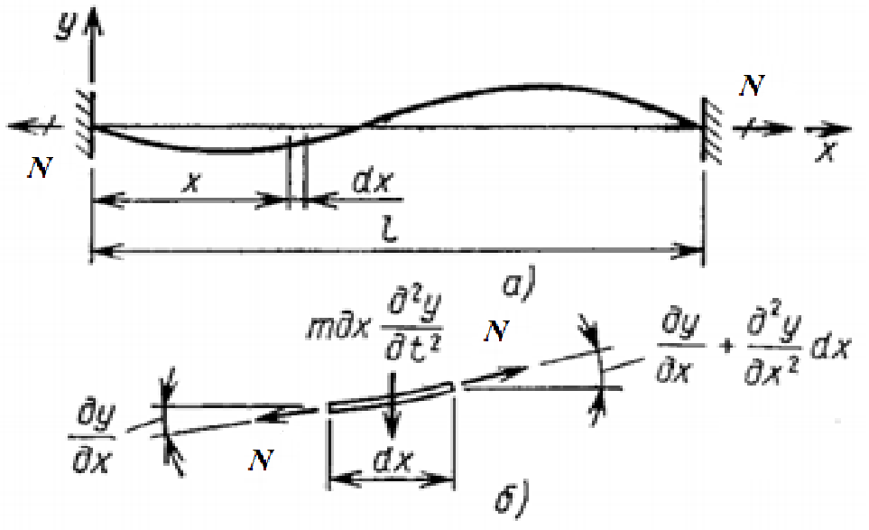

Рисунок 2.1. а) схема растянутой нити (превратившейся в струну);

б) малый элемент струны длиной dx из [20]

Показанные на рис. 2.1, б силы, действующие на малый элемент нити длиной dx, проецируются на ось y и из условия динамического равновесия при малых углах наклона следует:

$$\begin{aligned}N\left(\frac{∂y}{∂x}+\frac{∂^{2}y}{∂x^{2}}dx\right)-N\frac{∂y}{∂x}-mdx\frac{∂^{2}y}{∂t^{2}}=0\#\left(2.1\right)\end{aligned}$$

где $m$– масса единицы нити. Из чего получается дифференциальное уравнение движения:

$$\begin{aligned}\frac{∂^{2}y}{∂x^{2}}=\frac{1}{c}\frac{∂^{2}y}{∂t^{2}}\#\left(2.2\right)\end{aligned}$$

где $c$– скорость распространения поперечных волн в продольном направлении и равная:

$$\begin{aligned}c=\sqrt{\frac{N}{m}}\#\left(2.3\right)\end{aligned}$$

В нашем случае рассматривается жестко закрепленная нить, граничных условия которой следующие:

$X\left(0\right)=0$; $X\left(l\right)=0$.

Изходя из этого, круговая частота будет выражаться:

$$\begin{aligned}ω_{i}=\frac{iπс}{l}\#\left(2.4\right)\end{aligned}$$

$$\begin{aligned}ω_{i}=2πf_{i}\#\left(2.5\right)\end{aligned}$$

Из чего следует:

$$\begin{aligned}f_{i}=\frac{ω_{i}}{2π}=\frac{i}{2l}\sqrt{\frac{N}{m}}\#\left(2.6\right)\end{aligned}$$

Проверим первую строчку таблицы 1.1 [19] по выведенной формуле (2.6):

$$\begin{aligned}f_{i}=\frac{i}{2l}\sqrt{\frac{N}{m}}\#\left(2.6\right)\end{aligned}$$

где i – порядковый номер формы колебаний (по умолчанию рассматривается первая форма);

$f_{i}$– частота колебаний, Гц;

l – длина стержня, м (1,5 м);

m – масса погонного метра стержня, кг/м (8,744 кг/м);

N – осевое усилие (102 тс = 9,996х105 Н).

Таким образом полученое частоты совпадает со значением, приведенным в первой строке четвертого столбца табл. 1.1., но при это значение силы отличается от заданного на 71%.

Пренебрежение изгибной жесткостью EJ приводит к слишком большой погрешности и ставит под сомнение целесообразность использования данной модели.

## 2.2 Модель свободно опертого стержня

Выведем дифференциальное уравнение движения растянутой балки постоянного сечения (рис. 2.2) [21, 22].

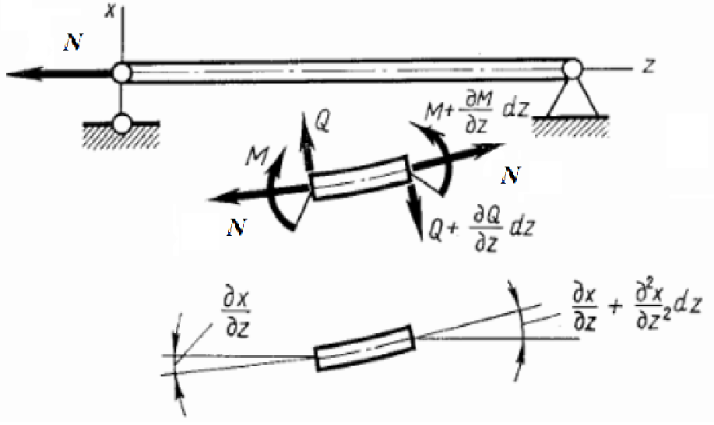

Рисунок 2.2 Изгиб балки под влиянием продольных сил

Приравняв сумму проекций на вертикаль всех сил, приложенных к элементу dz балки, произведению массы этого элемента на его ускорение, получим

$$\begin{aligned}-\frac{∂Q}{∂z}dz+N\frac{∂^{2}x}{∂z^{2}}dz=m_{0}\frac{∂^{2}x}{∂t^{2}}\#\left(2.7\right)\end{aligned}$$

или

$$\begin{aligned}\frac{∂Q}{∂z}=N\frac{∂^{2}x}{∂z^{2}}dz-m_{0}\frac{∂^{2}x}{∂t^{2}}\#\left(2.8\right)\end{aligned}$$

С другой стороны, используя уравнение моментов, получаем

$$\begin{aligned}{∂M}/{∂z}=Q\#\left(2.9\right)\end{aligned}$$

Как известно, изгибающий момент M и приближенное значение кривизны ${∂^{2}x}/{∂z^{2}}$ связаны зависимостью

$$\begin{aligned}EI{∂^{2}x}/{∂z^{2}}=M\#\left(2.10\right)\end{aligned}$$

Исключив из полученных уравнений M и $Q$, найдем следующее уравнение движения:

$$\begin{aligned}\frac{∂^{4}x}{∂z^{4}}-\frac{N}{EJ}\frac{∂^{2}x}{∂z^{2}}+\frac{m_{0}}{EJ}\frac{∂^{2}x}{∂t^{2}}=0\#\left(2.11\right)\end{aligned}$$

Отыскивая соответствующее гармоническим колебаниям решение уравнения в форме

$$\begin{aligned}x=u\left(z\right)\cos\left(pt+φ\right)\#\left(2.12\right)\end{aligned}$$

Получаем для амплитудной функции u(z) обыкновенное дифференциальное уравнение

$$\begin{aligned}u^{IV}-\frac{N}{EJ}u^{II}-\frac{{p^{2}m}_{0}}{EJ}u=0\#\left(2.13\right)\end{aligned}$$

Штрихами обозначено диффернецирование по z.

Рассмотри модель свободно опертого призматического стержня, показанного на рис. 2.3 [20]. Граничные условия на концах, означающие что перемещение и изгибающий момент на каждом конце равны нулю, будут следующими

$X\left(0\right)=0$; $X^{''}\left(0\right)=0$; $X\left(l\right)=0$; $X^{''}\left(l\right)=0$ (2.14)

Запишем общее уравнение для нормальной функции в следующей эквивалентной форме:

$X\left(x\right)=C_{1}\left(cos\left(kx\right)+ch\left(kx\right)\right)+C_{2}\left(cos\left(kx\right)-ch\left(kx\right)\right)+C_{3}\left(sin\left(kx\right)+sh\left(kx\right)\right)+C_{4}\left(sin\left(kx\right)-sh\left(kx\right)\right)$ (2.15)

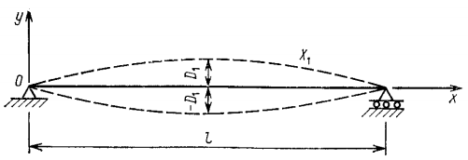

Рисунок 2.3. Схема колебаний свободно опертого стержня по 1 -й форме колебаний

Из первых двух условий (2.14) следует , что постоянные:

$$\begin{aligned}C_{1}=C_{2}=0\#\left(2.16\right)\end{aligned}$$

Из третьего и четвертого условия (2.14):

$$\begin{aligned}C_{3}=C_{4}\#\left(2.17\right)\end{aligned}$$

Или в виде частотного уравнения:

$\begin{aligned}sin\left(kl\right)=0\#\left(2.18\right)\end{aligned}$ Решениями которого являются корни:

$k_{i}=iπ/l$*, i=1,2,3, …,∞* (2.19)

Круговая частота будет равна:

$$\begin{aligned}ω_{i}={k_{i}}^{2}a=\frac{i^{2}π^{2}a}{l^{2}}=\frac{i^{2}π^{2}}{l^{2}}\sqrt{\frac{EJ}{ρF}}\#\left(2.20\right)\end{aligned}$$

$$\begin{aligned}ω_{i}=2πf_{i}\#\left(2.21\right)\end{aligned}$$

Из чего следует:

$$\begin{aligned}f_{i}=\frac{ω_{i}}{2π}=\frac{i^{2}π}{2 l^{2}}\sqrt{\frac{EJ}{ρF}}=\frac{i^{2}π}{2 l^{2}}\sqrt{{\left(\frac{iπ}{ l}\right)}^{2}\frac{EJ}{m}}\#\left(2.22\right)\end{aligned}$$

В рассмотренном случае не прикладывалась продольная сила. Продольные силы нагружающие колеблющуюся балку, изменяют частоту ее собственных колебаний. При растяжении собственная частота повышается, при сжатии – понижается.

Проверим первую строчку таблицы 1.1 по выведенной формуле:

$$\begin{aligned}f_{i}=\frac{i}{2l}\sqrt{\frac{N}{m}+{\left(\frac{iπ}{l}\right)}^{2}∙\frac{EI}{m}}\#\left(2.23\right)\end{aligned}$$

где i – порядковый номер формы колебаний (по умолчанию рассматривается первая форма);

$f_{i}$– частота колебаний, Гц;

l – длина стержня, м (1,5 м);

I – осевой момент инерции сечения, м4 (8,76 х10-6 м4 )

m – масса погонного метра стержня, кг/м (8,744 кг/м);

E – модуль упругости материала стержня, Н/м2 (0,17 тс/мм2=1,67х109 Н/м2);

N – осевое усилие, Н (96 тс = 9,408х105 Н).

Таким образом полученое частоты совпадает со значением, приведенным в первой строке четвертого столбца табл. 1.1., но при это значение силы отличается от заданного на 61%. Этот результат лучше, чем в случае с моделью растянутой струны, но все равно не точный.

Смена жесткого защемления на шарнирное приводит к слишком большой погрешности и ставит под сомнение целесообразность использования данной модели.

## 2.3 Модель растянутого стержня, жестко защемленного с двух концов, на основе уравнения Эйлера‑Бернулли

Если стержень испытывает действие продольной силы N, то дифференциальное уравнение его свободных колебаний имеет вид [23, 24]:

$\begin{aligned}\#\left(2.24\right)\end{aligned}$

где  – прогиб текущей точки оси стержня;

*EJ* – изгибная жесткость балки;

*m* – интенсивность массы балки (масса единицы длины).

Причем положительной считается сжимающая сила N. Считая, что сила N растягивающая и исключая время в уравнении (2.25), получаем следующее дифференциальное уравнение:

$$\begin{aligned}\frac{EJ}{m}u^{IV}(x)-\frac{N}{m}u^{II}(x)-ω^{2}u(x)=0\#\left(2.25\right)\end{aligned}$$

Примем частное решение уравннея 2.26 в виде:

$$\begin{aligned}u\left(x\right)=e^{λx}\#\left(2.26\right)\end{aligned}$$

Получаем характеристическое уравнение:

$$\begin{aligned}λ^{IV}-\frac{N}{EJ}λ^{II}-ω^{2}\frac{m}{EJ}=0\#\left(2.27\right)\end{aligned}$$

Получилось биквадратное уравнение:

$$\begin{aligned}λ^{4}-\frac{N}{EJ}λ^{2}-ω^{2}\frac{m}{EJ}=0\#\left(2.28\right)\end{aligned}$$

Корни этого уравнения определяются по формулам:

$$\begin{aligned}{λ^{2}}_{1,2}=\frac{N}{2EJ}±\sqrt{\frac{N^{2}}{{4(EJ)}^{2}}+ω^{2}\frac{m}{EJ}}\#\left(2.29\right)\end{aligned}$$

$$\begin{aligned}λ_{1,2,3,4}=±\sqrt{\frac{N}{2EJ}±\sqrt{\frac{N^{2}}{{4(EJ)}^{2}}+ω^{2}\frac{m}{EJ}}}\#\left(2.30\right)\end{aligned}$$

$$\begin{aligned}λ_{1}=\sqrt{\frac{N}{2EJ}+\sqrt{\frac{N^{2}}{{4\left(EJ\right)}^{2}}+ω^{2}\frac{m}{EJ}}}=β\#\left(2.31\right)\end{aligned}$$

$$\begin{aligned}λ_{2}=\sqrt{\frac{N}{2EJ}-\sqrt{\frac{N^{2}}{{4\left(EJ\right)}^{2}}+ω^{2}\frac{m}{EJ}}}=i\sqrt{\sqrt{\frac{N^{2}}{{4\left(EJ\right)}^{2}}+ω^{2}\frac{m}{EJ}}-\frac{N}{2EJ}}=iγ\#\left(2.32\right)\end{aligned}$$

Таким образом, собственная форма колебаний определяется выражением:

$X\left(x\right)=C_{1}sh\left(βx\right)+C_{2}ch\left(βx\right)+C_{3}\sin\left(γx\right)+C_{4}\cos\left(γx\right)$, ( 2.33)

где

$$\begin{aligned}β=\sqrt{\frac{N}{2EJ}+\sqrt{\frac{N^{2}}{{4\left(EJ\right)}^{2}}+ω^{2}\frac{m}{EJ}}}\#\left(2.34\right)\end{aligned}$$

$$\begin{aligned}γ=\sqrt{\sqrt{\frac{N^{2}}{{4\left(EJ\right)}^{2}}+ω^{2}\frac{m}{EJ}}-\frac{N}{2EJ}}\#\left(2.35\right)\end{aligned}$$

$$\begin{aligned}ω_{i}=2πf_{i}\#\left(2.36\right)\end{aligned}$$

В нашем случае рассматривается жестко закрепленная с двух концов балка, т.е. имеется следующих 2 граничных условия на каждом конце:

$X\left(0\right)=0$; $X^{'}\left(0\right)=0$; $X\left(l\right)=0$; $X^{'}\left(l\right)=0$ (2.37)

Производная функции (2.27) будет иметь вид:

$X^{'}\left(x\right)=C_{1}βch\left(βx\right)+C_{2}βsh\left(βx\right)+C_{3}γ\cos\left(γx\right)-C_{4}γ\sin\left(γx\right)$; (2.38)

Распишем условия (2.37) в виде системы выражений:

$\left\{\begin{matrix}\begin{matrix}X\left(0\right)=C_{2}+C_{4}=0 \\ X^{'}\left(0\right)=C_{1}β+C_{3}γ=0\end{matrix} \\ \begin{matrix}X\left(l\right)=C_{1}sh\left(βl\right)+C_{2}ch\left(βl\right)+C_{3}\sin\left(γl\right)+C_{4}\cos\left(γl\right)=0 \\ X^{'}\left(l\right)=C_{1}βch\left(βl\right)+C_{2}βsh\left(βl\right)+C_{3}γ\cos\left(γl\right)-C_{4}γ\sin\left(γl\right)=0\end{matrix}\end{matrix}\right.$ (2.39)

Из (2.39) следует, что:

$\left\{\begin{matrix}\begin{matrix}C_{2}=C_{4} \\ C_{1}=\frac{C_{3}γ}{β}\end{matrix} \\ \begin{matrix}\frac{C_{3}γ}{β}sh\left(βl\right)+C_{4}ch\left(βl\right)+C_{3}\sin\left(γl\right)+C_{4}\cos\left(γl\right)=0 \\ \frac{C_{3}γ}{β}βch\left(βl\right)+C_{4}βsh\left(βl\right)+C_{3}γ\cos\left(γl\right)-C_{4}γ\sin\left(γl\right)=0\end{matrix}\end{matrix}\right.$ (2.40)

Из (2.40) получаем частотное уравнение:

$$\begin{aligned}\frac{\left(-β^{2}+γ^{2}\right)sh\left(βl\right)sin\left(γl\right)+2βγ(ch\left(βl\right)\cos\left(γl\right)-1)}{-γsh\left(βl\right)+βsin\left(γl\right)}=0\#\left(2.41\right)\end{aligned}$$

Это уравнение (2.41) можно преобразовать в следующее:

$$\begin{aligned}th\left(βl\right)\left(β^{2}-γ^{2}\right)sin\left(γl\right)-2βγ(\cos\left(γl\right)-sech⁡\left(βl\right))=0\#\left(2.42\right)\end{aligned}$$

Проверим первую строчку таблицы 1.1 по выведенному уравнению $\left(2.42\right)$, при следующих известных данных каната, используемого в исследовании, описанном в п 1.4:

l – длина стержня, м (1,5 м);

I – осевой момент инерции сечения, м4 (8,76 х10-6 м4 )

m – масса погонного метра стержня, кг/м (8,744 кг/м);

E – модуль упругости материала стержня, Н/м2 (0,17 тс/мм2=1,67х109 Н/м2);

N – осевое усилие, Н (60 тс = 5,88х105 Н).

Решение данного уравнения было найдено с помощью программного комплекса Maple; программа представлена в Приложении 1. Строился график функции $Q_{8}$ (рис.2.4), равной левой части уравнения (2.42):

Рисунок 2.4. График зависимости $Q_{8}$ от f

Для первой частоты собственных поперечных колебаний стержня было получено значение

$f_{1}=114.66554$ Гц.

Данное значение практически совпадает со значением частоты по таблице 1.1. Таким образом, применение модели жестко защемленной балки приводит к практически полному совпадению значению вычисленной частоты со значением, полученным методом конечных элементов. И значительно точнее аппроксимирует истинное значение частоты в сравнении с моделью растянутой струны и шарнирно опертого стержня.

Подробнее схему формирования продольного усилия в арматурном стержне рассмотрим в п. 3.3.

Вычислим по известным частотам из табл. 1.1 продольные усилия и найдем относительную погрешность. Полученные результаты представлены в таблице 2.1.

Таблица 2.1. Таблица результатов вычислений продольных усилий

|  |  |  |  |  |  |  |  |  |  |
| --- | --- | --- | --- | --- | --- | --- | --- | --- | --- |
| № п/п | l, м | $$N_{0},$$ $$тс$$ | $f_{1}$, Гц | $$N_{I}, тс$$ | $$N_{II}, тс$$ | $$N_{III}, тс$$ | $$Ошибка$$ $$N_{I},\%$$ | $$Ошибка$$ $$N_{II},\%$$ | $$Ошибка$$ $$N_{III}, ,\%$$ |
| 1 | 1,5 | 60 | 113,0 | 102 | 96 | 57 | 71 | 61 | 5 |
| 2 | 2,0 | 60 | 78,4 | 88 | 84 | 58 | 46 | 40 | 3 |
| 3 | 2,5 | 60 | 60,0 | 80 | 78 | 59 | 34 | 30 | 2 |
| 4 | 5,0 | 60 | 27,7 | 69 | 68 | 59 | 14 | 13 | 2 |
| 5 | 10,0 | 60 | 13,4 | 64 | 65 | 60 | 6,5 | 6,3 | 0 |
| 6 | 20,0 | 60 | 6,59 | 62 | 62 | 60 | 3,1 | 3,0 | 0 |
| 7 | 1,5 | 100 | 135,9 | 148 | 142 | 97 | 48 | 42 | 3 |
| 8 | 2,0 | 100 | 96,3 | 132 | 129 | 98 | 32 | 29 | 2 |
| 9 | 2,5 | 100 | 74,7 | 124 | 122 | 99 | 24 | 22 | 1 |
| 10 | 5,0 | 100 | 35,2 | 111 | 110 | 99 | 11 | 10 | 1 |
| 11 | 10,0 | 100 | 17,2 | 105 | 105 | 100 | 4,9 | 4,8 | 0 |
| 12 | 20,0 | 100 | 8,47 | 102 | 102 | 100 | 2,4 | 2,3 | 0 |

Проанализировав табл. 2.1 можно с уверенностью сказать, что модель растянутого стержня, жестко защемленного с двух концов, на основе уравнения Эйлера-Бернулли позволяет с большой точностью определить продольные усилия по заданным частотам.

Также можно заметить, что с увеличением длины стержня растет и точность расчета. Это связано с применяемой моделью Эйлера-Бернулли, которая применима для тонких стержней. Таким образом, высвобождаемая длина стержней должна быть достаточной для сохранения точности проводимых измерений существующего в них напряжённого состояния.

## 2.4 Модель растянутого стержня, упруго опёртого с двух концов, на основе уравнения Тимошенко

Рассмотрим поперечные колебания балки, нагруженной заранее неизвестной продольной силой при неизвестных угловых жёсткостях закреплений. Расчётная схема такой балки представлена на рис. 2.5.

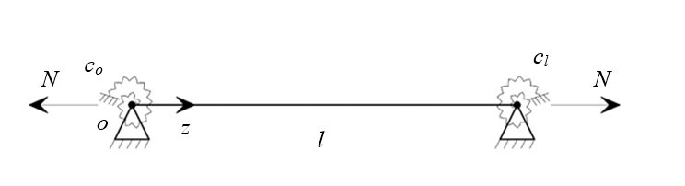

Рисунок 2.5. Расчётная схема балки длиной *l* с продольной нагрузкой *N* и угловыми упругими закреплениями концов с жесткостями *с0, с1*

Для описания свободных поперечных колебаний балки используем модель колебаний балки Тимошенко с учетом продольного усилия N [25, 26]:

|  |  |
| --- | --- |
| , | (2.44) |

(*x(z,t)* – поперечное смещение центра тяжести сечения, *θ(z,t)* – угол поворота поперечного сечения, *α* – коэффициент, учитывающий неравномерность касательных напряжений по сечению, зависящий от формы сечения, *E* – модуль упругости, *G* – модуль сдвига, *I* – момент инерции сечения в плоскости изгиба, *F* – площадь поперечного сечения, *ρ* – плотность материала).

Граничные условия для балки с упругими связями - пружинными шарнирами с угловыми жесткостями *с0*, *сl*:

|  |  |
| --- | --- |
|  | (2.45) |

Полагая  и исключая угол поворота θ из системы уравнений (2.44), приходим к разрешающему уравнению относительно функции поперечного смещения оси балки:

|  |  |
| --- | --- |
|  | (2.46) |

С учетом того, что для подобных балок критическая частота ωc колебаний по модели Тимошенко, определяемая из равенства:

|  |  |
| --- | --- |
|  | (2.47) |

лежит значительно выше верхней границы акустического спектра, решение уравнения (2.46) может быть представлено в виде:

|  |  |
| --- | --- |
|  | (2.48) |
|  |

где

|  |  |
| --- | --- |
|  | (2.49) |

Заметим, что растягивающая сила снижает значение критической частоты ωc.

Подстановка выражений (2.48) в граничные условия (2.45) приводит к частотному уравнению:



|  |  |
| --- | --- |
|  | (2.50) |

Для модели балки Эйлера-Бернулли параметры λ, μ принимают вид:

|  |  |
| --- | --- |
|  | (2.51) |

Граничные условия для стержня с неизвестными угловыми жесткостями по этой модели:

|  |  |
| --- | --- |
| , | (2.52) |

Соответствующее частотное уравнение:

|  |
| --- |
| (2.53) |

Для выделения в качестве главного неизвестного угловой жёсткости крепления стержня, наряду с общей расчетной схемой, изображенной на рис. 2.6, рассмотрим поперечные колебания консольной балки с неизвестной угловой жёсткостью закрепления. Расчётная схема такой балки представлена на рис. 2.6.

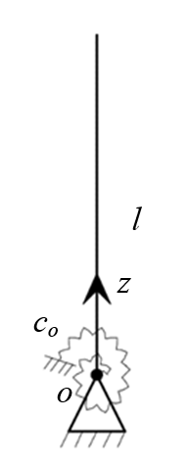

Рисунок 2.6. Расчётная схема балки длиной l с упругим угловым закреплением конца с жесткостью с0

Граничные условия для консольного стержня с упругим узлом по модели Тимошенко:

|  |  |
| --- | --- |
| , | (2.54) |

Соответствующее частотное уравнение примет вид:



(2.55)

Граничные условия для консольного стержня с угловой жёсткостью в закреплении по модели Эйлера-Бернулли:

|  |  |
| --- | --- |
| , , | (2.56) |

Частотное уравнение в этом случае может быть записано в виде равенства нулю определителя:

|  |
| --- |
| (2.57) |

Полученное уравнение на основе модели Тимошенко дает возможность кардинального уменьшения высвобождаемой длины стержней при сохранении точности проводимых измерений существующего в них напряжённого состояния. Что приводит к снижению трудозатрат на подготовку образцов для измерений и возврата их в исходное состояние, и поэтому является актуальным направлением исследования.

# ГЛАВА 3 ЭКСПЕРИМЕНТАЛЬНАЯ ВЕРИФИКАЦИЯ ЧАСТОТНОГО МЕТОДА ОПРЕДЕЛЕНИЯ СИЛ НАТЯЖЕНИЯ В СТРОИТЕЛЬНОЙ АРМАТУРЕ

Описанная выше методика частотного определения растягивающих сил в арматурных стержнях была использована на реальных объектах, в частности, при анализе преднапряжения арматуры Ворошиловского моста. Как показали результаты тех экспериментов, погрешность была довольно ощутимой. Ниже представлена методика верификации способа определения продольных усилий на стержневых моделях с известными значениями продольного усилия и жесткостью заделки в лабораторных условиях.

Для этого в качестве модельного образца рассмотрена две балки. В них при растяжении в испытательной машине создавались заданные продольные усилия и возбуждались колебания: в одной – поперечные и в другой – продольные.

Исходя из сопоставления спектров экспериментальных и теоретических частот продольных колебаний балки, будет сделан вывод о действенности метода и жесткости закрепления образца. Также будут оценены величины продольных колебаний и рассмотрен способ подход, в перспективе позволяющий перейти к полностью неразрушаемому методу контроля.

## 3.1 Описание методики

Предметом экспериментального изучения были послеударные поперечные (рис. 3.1) и продольные (рис. 3.2) колебания арматурного стержня, закрепленного в разрывной машине МИМ.2 двумя механическими клиновыми захватами, имитирующими жесткие заделки, при малом, среднем и значительном растяжении заданной силой. Длина стержня между захватами *l=0,336м*, диаметр 6 мм. Для балки, рассматриваемой в эксперименте, условия закрепления обоих концов одинаковы; поэтому можно считать жёсткости заделок одинаковыми, равными *с.*

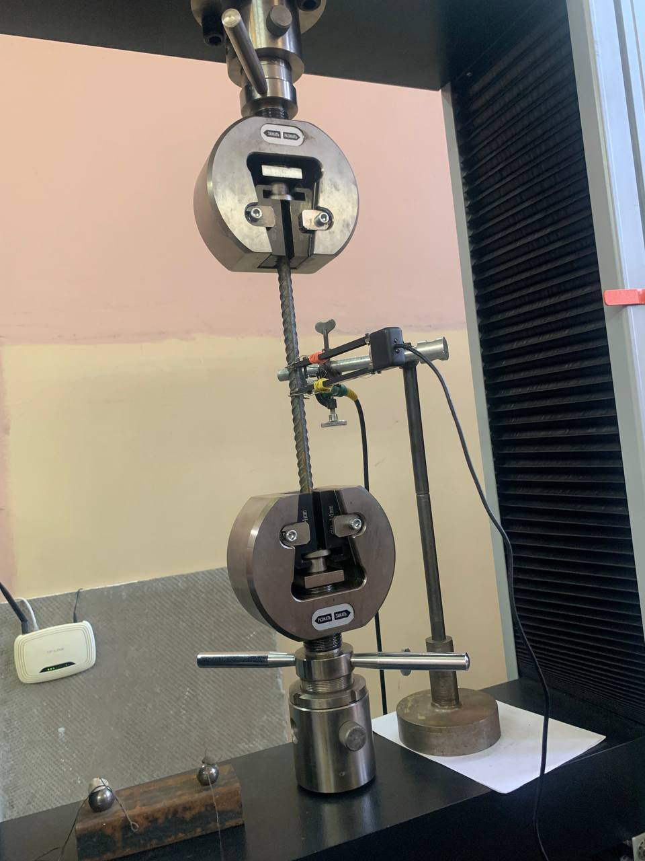

Рис. 3.1 Экспериментальная установка для статического и динамического определения продольной силы по поперечным колебаниям стержня

Также рассматривались послеударные продольные колебания стержня, закрепленного и растягиваемого в лабораторной установке (рис. 3.2).

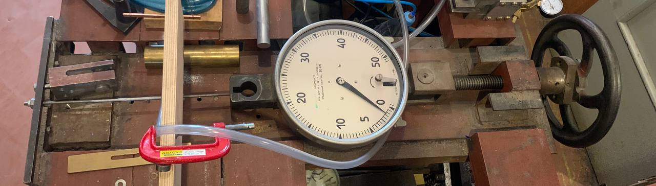 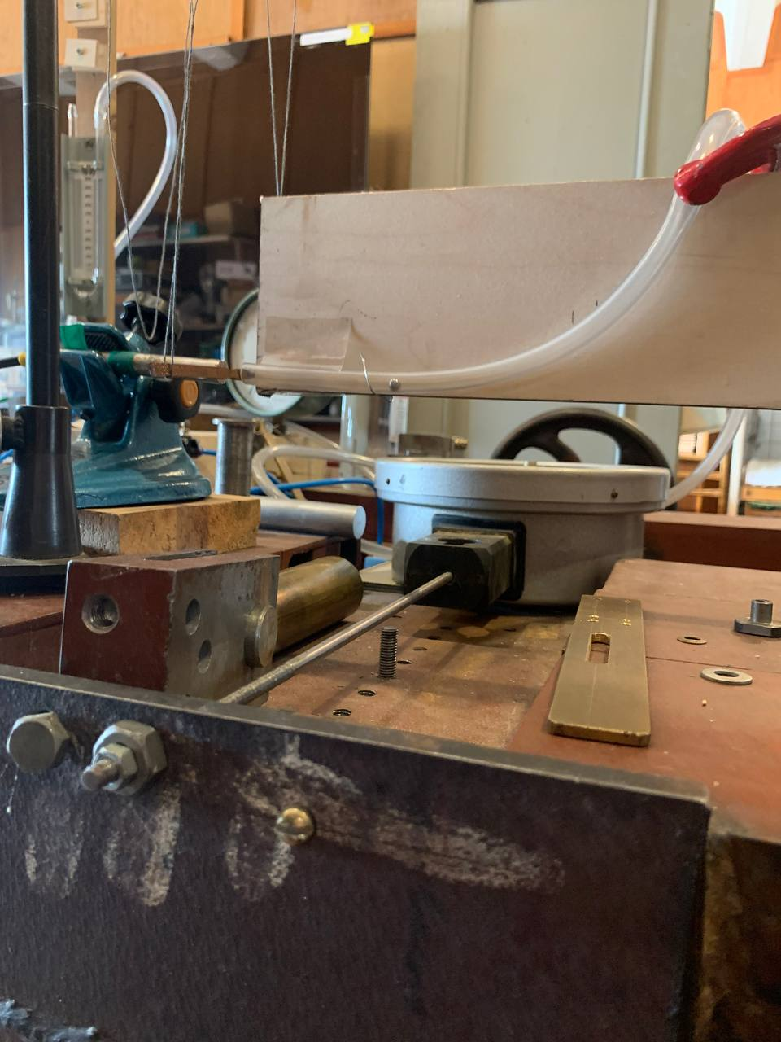

Рисунок 3.2 Экспериментальная установка для статического и динамического определения поперечной силы

l – длина стержня, м (0,336 м);

I – осевой момент инерции сечения, м4 (6,36 х10-11 м4 )

m – масса погонного метра стержня, кг/м (0,222 кг/м);

E – модуль упругости материала стержня, Н/м2 (2х1011 Н/м2);

– осевое усилие, Н (500 Н, 1500 Н, 3000 Н).

Колебания возбуждались ударом металлического шарика по закреплённому стержню. С противоположной от места удара стороне арматуры располагался лабораторный микрофон (рисунок 3.3), соединённый со спектроанализатором типа A19-U2 (рис. 3.4), данные из которого поступали в ЭВМ.

Рисунок 3.3 Схема установки для возбуждения и регистрации поперечных колебаний стержня

Важнейшая часть установки - спектроанализатор изображена на рис. 3.5.



Рисунок 3.4 Спектроанализатор типа A19-U2

Экспериментальная верификация частотного метода определения сил натяжения в стержне включала в себя проведение следующих шагов:

1) Подготовка образцов:

Брались образцы арматурных стержней с известными диаметрами и классами стали. К ним прикладывались известные силы натяжения с помощью калиброванного оборудования, в данном случае это были малая сила 500 Н, средняя – 1500 Н и значительная – 3000 Н.

2) Измерение частот собственных колебаний:

Образцы закреплялись таким образом, чтобы они могли свободно вибрировать. Измерялись частоты собственных колебаний образцов с помощью датчиков вибрации или других подходящих методов, при ударе металлическим шариком.

3) Определение сил натяжения по измеренным частотам:

Использовались теоретическое уравнения, связывающее частоту собственных колебаний с силой натяжения в арматуре. Измеренные частоты подставлялись в уравнение для расчета соответствующих сил натяжения.

В нашем случае это были уравнение Эйлера Бернулли в условиях жесткого защемления стержня с обоих концов.

4) Сравнение с известными силами натяжения:

Рассчитанные силы натяжения сравнивались с известными силами натяжения, приложенными к образцам. Погрешность частотного метода определялась путем расчета относительной или абсолютной разницы между рассчитанными и известными силами натяжения.

5) Анализ погрешности:

Анализировались источники погрешности, такие как ошибки измерения частот, погрешности теоретического уравнения и вариации в свойствах арматуры. Определялась точность и надежность частотного метода.

Экспериментальная верификация частотного метода важна для оценки его точности, надежности и применимости к различным типам арматурной стали и условиям эксплуатации.

## 3.2 Результаты экспериментального исследования поперечных колебаний растянутого стержня.

Поперечные колебания - это тип механических колебаний, при которых частицы среды колеблются перпендикулярно направлению распространения волны [27-30]. Поперечные волны могут существовать только в твердых телах, поскольку для их распространения требуется упругая среда, способная противостоять сдвиговым напряжениям. Они поляризованы, что означает, что они имеют определенное направление колебаний, перпендикулярное направлению распространения волны, а их скорость обычно ниже скорости продольных волн в том же материале.

Поперечные колебания возбуждались поперечно приложенным ударом металлического шарика по закреплённому стержню, в районе его середины. Данные, поступившие в ЭВМ, обрабатывались с помощью программного комплекса ZETLab [31].

На рис.3.5 изображена амплитудно-временная зависимость, а на рис.3.6 – амплитудно-частотная зависимость. В табл. 3.1 приведены по четыре первых собственных частот поперечных колебаний стержня при разных значениях растягивающей силы, найденные экспериментально.

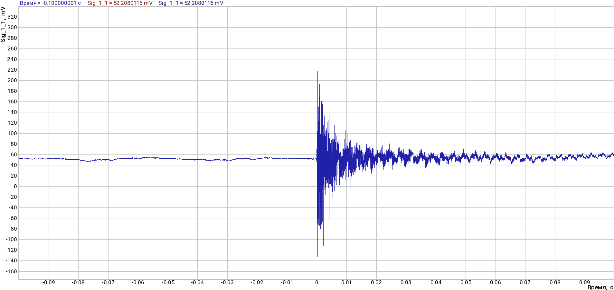

Рисунок 3.5. Амплитудно-временная зависимость поперечных колебаний

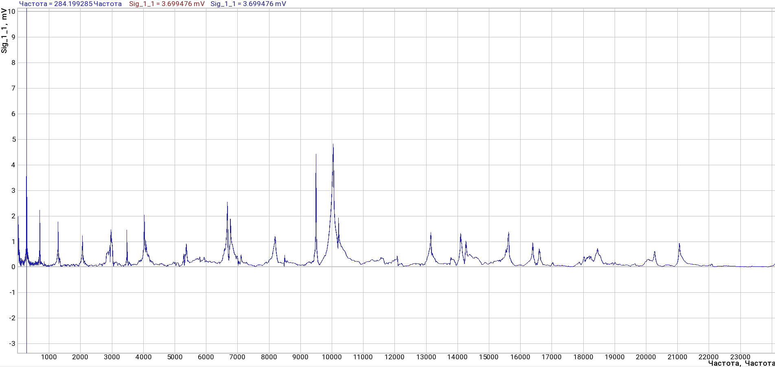

Рисунок 3.6. Амплитудно-частотная зависимость поперечных колебаний

Табл. 3.1. Экспериментальные значения собственных частот поперечных колебаний стержня f, Гц в зависимости от растягивающей силы N, кН

|  |  |  |  |
| --- | --- | --- | --- |
| N, кН | 0,5 | 1,5 | 3 |
| f1, Гц | 196 | 200 | 278 |
| f2, Гц | 532 | 534 | 698 |
| f3, Гц | 1017 | 1051 | 1285 |
| f4, Гц | 1743 | 1758 | 2058 |

Решение уравнения (2.42), полученного в п. 1.3, при данных значениях параметров стержня было найдено с помощью программного комплекса Maple; программа представлена в Приложении 1. Расчётные значения собственных частот стержня в Гц в зависимости от растягивающей силы представлены в табл. 3.2.

Табл. 3.2. Расчётные значения собственных частот поперечных колебаний стержня f, Гц в зависимости от растягивающей силы N, кН

|  |  |  |  |
| --- | --- | --- | --- |
| N, кН | 0,5 | 1,5 | 3,0 |
| f1, Гц | 251 | 275 | 306 |
| f2, Гц | 675 | 709 | 756 |
| f3, Гц | 1309 | 1347 | 1401 |
| f4, Гц | 2153 | 2193 | 2251 |

Сравнивая значения частот, представленных в табл. 3.1. и .3.2, можем увидеть некоторые расхождения, обусловленные многими неучитываемыми параметрамм, связанными с влиянием самой установки.

Исходя из данных эксперимента и решая теоретическое уравнения (2.42) с помощью программного комплекса Maple в обратном порядке (программа представлена в Приложении 2), найдем значение продольной силы по известной первой частоте колебаний $f_{1}=278 Гц$.

Получившаяся продольная сила $N=1645 Н$, значиельно отличается от заданной $N_{0}=3000 Н$.

Это объясняется неточностью задания граничных условий, в реальности закрепление больше походит на шарнирное. Пересчитаем частоту по формуле для свободно опертого стержня (3.1):

$$\begin{aligned}N_{II}={\left(2lf_{1}\right)}^{2}m-{\left(\frac{π}{l}\right)}^{2}EI\#\left(3.1\right)\end{aligned}$$

$$\begin{aligned}N_{II}={\left(2∙0,336∙278\right)}^{2}∙0,222-{\left(\frac{3,14}{0,336}\right)}^{2}∙2{∙10}^{11}∙6,36∙{10}^{-11}=6637 Н\end{aligned}$$

## 3.3 Результаты экспериментального исследования продольных колебаний растянутого стержня.

Продольные колебания - это тип механических колебаний, при которых частицы среды колеблются вдоль направления распространения волны [27-30]. Продольные волны могут существовать во всех средах, включая твердые тела, жидкости и газы, и их скорость обычно выше скорости поперечных волн в том же материале. Также продольные волны не поляризованы, что означает, что они не имеют определенного направления колебаний

Для описания свободных продольных колебаний стержня постоянного поперечного сечения обычно используется волновое уравнение в виде [32]:

 (3.2)

в котором - продольное смещение точки стержня с координатой *x,* направленной вдоль его оси, в момент времени *t*, с - приведенная скорость распространения продольных волн,  *E* - модуль упругости, - плотность стержня.

В случае гармонических колебаний стержня с круговой частотой  решение этого уравнения может быть представлено в виде:

 (3.3)

где  - постоянные, определяемые из граничных условий на концах стержня.

Исключив время, получаем решение:

$\begin{aligned}X\left(x\right)=C_{1}cos\left(λx\right)+C_{2}sin\left(λx\right)\#\left(3.4\right)\end{aligned}$

В нашем случае рассматривается жестко закрепленная с двух концов балка, т.е. имеется следующих 2 граничных условия на каждом конце:

$X\left(0\right)=0$; $X^{'}\left(0\right)=0$; $X\left(l\right)=0$; $X^{'}\left(l\right)=0$ (3.5)

Исходя из которых:

$$\begin{aligned}X\left(0\right)=0→C_{1}=0 \#\left(3.6\right)\end{aligned}$$

$$\begin{aligned}X\left(l\right)=0→sin\left(λl\right)=0\#\left(3.7\right)\end{aligned}$$

$$\begin{aligned}λl=πn\#\left(3.8\right)\end{aligned}$$

$$\begin{aligned}λ=\frac{πn}{l}\#\left(3.9\right)\end{aligned}$$

$$\begin{aligned}\frac{ω}{c}=\frac{πn}{l}\#\left(3.10\right)\end{aligned}$$

$$\begin{aligned}\frac{2πf_{n}}{c}=\frac{πn}{l}\#\left(3.11\right)\end{aligned}$$

$$\begin{aligned}f_{n}=\frac{cu}{2l}\#\left(3.12\right)\end{aligned}$$

$$f_{n}=\frac{5000 м/с}{0,672 м}=7440 Гц$$

Продольные колебания возбуждались ударом металлического шарика по торцу закреплённого стержня. Данные, поступившие в ЭВМ, обрабатывались с помощью программного комплекса ZETLab [31].

На рис.3.7 изображена амплитудно-временная зависимость, а на рис.3.9 – амплитудно-частотная зависимость продольных колебаний стержня. В табл. 3.3 приведены по четыре первых собственных частот продольных колебаний стержня при разных значениях растягивающей силы, найденные экспериментально.

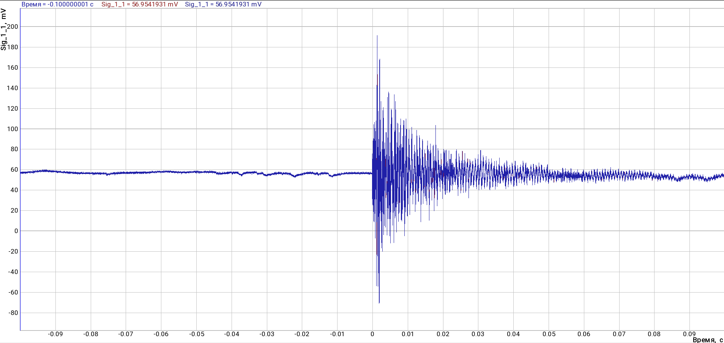

Рисунок 3.7. Амплитудно-временная зависимость продольных колебаний

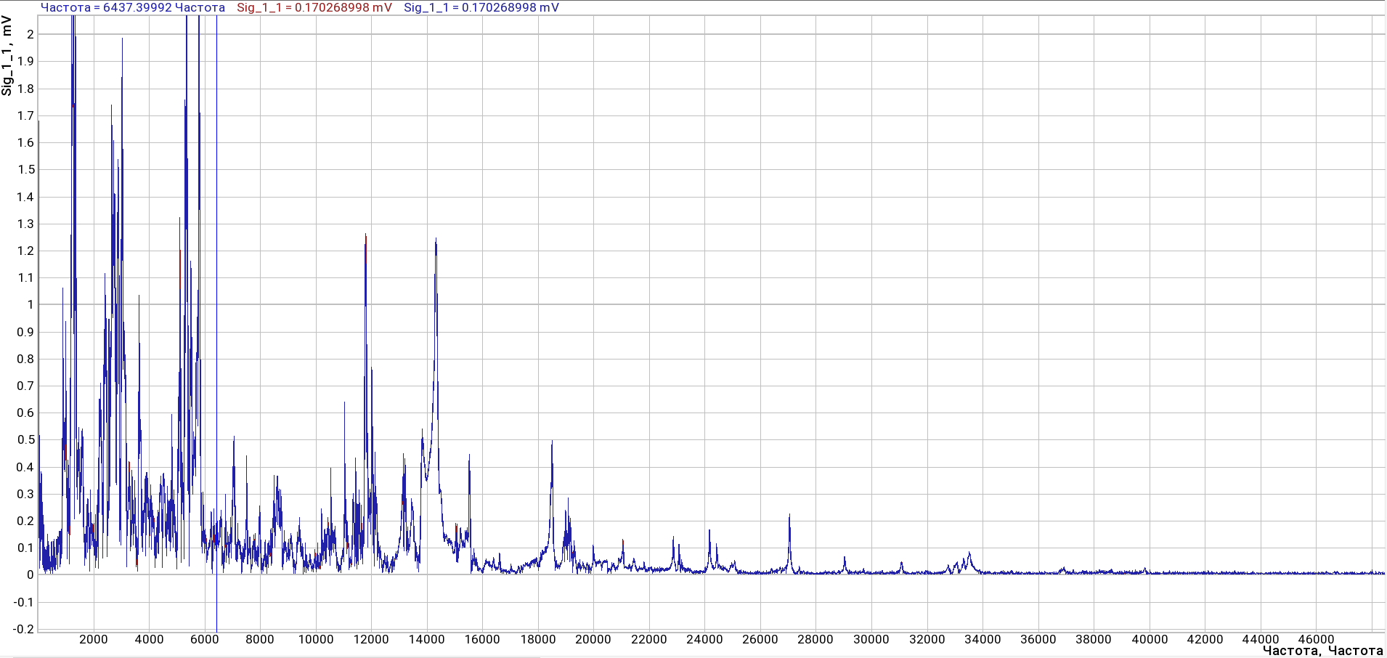

Рисунок 3.8. Амплитудно-частотная зависимость продольных колебаний

На риc. 3.9–3.11 показан зависимости амплитуды от частоты продольных колебаний, соответствующие разным силам натяжения стержня (500 Н, 1500 Н, 3000 Н). Спектр показан в промежутке от 7000 до 8000 Гц, т.к. по расчету первая частота продольных колебаний равна $f_{1}=7440 Гц$. При приложении разной нагрузки значение частоты не сильно менялось (табл. 3.3), увеличиваясь, при росте продольной силы.

Рисунок 3.9. Спектр продольных колебаний балки при приложенной продольной силе N=500 Н, по горизонтальной оси отложена частота в Гц, по вертикальной - амплитуда в мВ

Рисунок 3.10. Спектр продольных колебаний балки при приложенной продольной силе N=1500 Н, по горизонтальной оси отложена частота в Гц, по вертикальной - амплитуда в мВ

Рисунок 3.11. Спектр продольных колебаний балки при приложенной продольной силе N=3000 Н, по горизонтальной оси отложена частота в Гц, по вертикальной - амплитуда в мВ

Табл. 3.3. Экспериментальные значения первых собственных частот стержня f, Гц в зависимости от растягивающей силы N, кН

|  |  |  |  |
| --- | --- | --- | --- |
| N, кН | 0,5 | 1,5 | 3 |
| f1, Гц | 7320 | 7410 | 7500 |

Таким образом, для проведения данного метода определения продольной силы, нет необходимости вскрытия на реальных объектах, достаточно лишь небольшого выступающего конца арматурного стержня, соответствующей измерительной аппаратуры и методики измерений. Это несет экономические выгоды при проведении диагностических операций.

Рассмотрим подробнее схему формирования продольного усилия в арматурном стержне.

Медная трубка 2 надета на стальной болт 1 с резьбой. Шаг резьбы равен h. Гайка плотно прилегает к трубке, не создавая напряжений в системе (рис. 3.12). Затем гайке дают n полных оборотов.

Рисунок 3.12. Схема натяжного анкера: 1 – болт с резьбой; 2 – трубка

Даны осевые жесткости болта и трубки. Необходимо определить силу, действующую на болт.

После закручивания гайки она оказывается под действием сжимающей силы X на трубке, которая вызывает ее укорачивание. Согласно третьей аксиоме Ньютона (действие=реакция), сила равной величины и противоположного направления действует через гайку на болт, который удлиняется. Приложение сил к свободным телам болта и трубки показаны на рис 3.13.

Рисунок 3.13. Схема свободных тел трубки (2) и болта (1)

Задача является статически неопределимой, поскольку силы F не может быть определена только из равновесия. Поэтому необходимо учитывать деформации. Длина болта после того, как гайка была завернута, равна $l_{1}=l-nh$.

Ее удлинение ${∆l}_{1}$ следует из следующего:

$$\begin{aligned}{∆l}_{1}=\frac{X\left(l-nh\right)}{EA_{1}}\#\left(3.13\right)\end{aligned}$$

Поскольку nh<<l, это может привести к:

$$\begin{aligned}{∆l}_{1}=-\frac{Xl}{EA_{1}}\#\left(3.14\right)\end{aligned}$$

Изменение длины трубы ${∆l}_{2}$ ($l_{2}=l$) определяется по формуле:

$$\begin{aligned}{∆l}_{2}=-\frac{Xl}{EA_{2}}\#\left(3.15\right)\end{aligned}$$

Длина болта и длина трубы после деформации должны совпадать. Отсюда вытекает условие совместимости:

$$\begin{aligned}{l_{1}+∆l}_{1}={l_{2}+∆l}_{2} → {∆l}_{1}-{∆l}_{2}=l_{1}-l_{2}=nh\#\left(3.16\right)\end{aligned}$$

Решив уравнения, получаем силу, действующую на болт:

$$\begin{aligned}X\left(\frac{l}{EA_{1}}+\frac{l}{EA_{2}}\right)=nh→\#\left(3.17\right)\end{aligned}$$

$$\begin{aligned}→N=\frac{nh}{\left(\frac{1}{E_{1}A_{1}}+\frac{1}{E_{2}A_{2}}\right)l}\#\left(3.18\right)\end{aligned}$$

Данным способом можно определить силу натяжения в начале эксплуатации. Продольная сила уменьшается на 5-15% в течение первых нескольких лет эксплуатации и в последующем в течение всего срока службы.

# ЗАКЛЮЧЕНИЕ

Предварительное натяжение арматуры строительных конструкций обеспечивает благоприятное распределение напряжений, повышает выносливость и остаточный ресурс конструкций. Для контроля осевой нагрузки в арматурных стержнях используются различные статические методы, а также частотный - динамический метод. Существующие методы оценки осевой нагрузки в арматурных стержнях стандартизованы. Однако эти стандарты и, изготовленная по ним, измерительная аппаратура основаны на моделях изгиба и поперечных колебаний стержней и канатов, требующих при своей реализации вскрытия их на большой длине от бетона омоноличивания.

В представленной ВКР выполнен обзор существующих методов контроля осевой нагрузки в арматурных стержнях, проведён подробный анализ частотного метода контроля, начиная с простейшей модели поперечных колебаний струны, - до модели поперечных колебаний стержня, растянутого продольной силой, с учётом сдвигов и инерции вращения поперечных сечений и упругой заделкой по концам. На конкретных расчётных примерах эксплуатируемых арматурных стержней мостовой конструкции с растягивающими усилиями показаны погрешности существующих моделей.

Исследовались различные модели для описания растянутого стержня. Внимание уделялось моделям растянутой струны, свободно опертого стержня, а также теориям Эйлера-Бернулли и Тимошенко, с проведением сравнительного анализа точности вычислений для каждой из моделей. Удалось добиться точных расчетов продольной силы, используя модель растянутого стержня, жестко защемленного с двух концов, на основе уравнения Эйлера Бернулли. Данна модель на уровне конечно-элементного расчета дает прекрасные результаты и значительно превышает по точности другие широко распространенные аналитические методы.

Важное значение в работе уделено экспериментальной верификации частотного метода на стержневых образцах с заданными значениями продольного усилия и изгибной жёсткости закрепления концов. На испытательной установке задавались известные продольные силы, находились частоты свободно затухающих продольных и поперечных колебаний. Наиболее перспективными в плане совершенствования методов контроля продольных усилий в арматурных стержнях представляются результаты по оценке возможностей использования продольных колебаний стержней для определения имеющихся в них продольных усилий. Эти эксперименты показали определённую корреляцию величины первой собственной частоты продольных колебаний стержня с величиной растягивающей силы в стержне. Перспективность данного подхода состоит в потенциальной возможности использования диагностики продольной силы по частотам продольных колебаний стержня для создания методики полностью неповреждающей диагностики таких усилий, что сулит значительный экономический эффект в оперативности измерений и в связи с отсутствием необходимости вскрытие бетонной одежды арматурных стержней на большой протяжённости их длины, а затем - восстановления этой одежды. В принципе, для такой диагностики достаточно лишь небольшого выступающего конца арматурного стержня, соответствующей измерительной аппаратуры и методики измерений.

# БИБЛИОГРАФИЧЕСКИЙ СПИСОК

1. Неразрушающий контроль и диагностика: справочник / под ред. B.B. Клюева. – M.: Mашиностроение, 1995. – 488 c.
2. Пpи6opы для неразрушающего контроля материалов и изделий: справочник: в 2 кн. / под ред. B.B. Клюева. – M.: Maшинocтpoeниe, 1986. – Kн 2. – 352 c.
3. Бреховский Л.M., Годин O.A. Акустика слоистых сред. – M.: Наука, 1989. – 416 c.
4. Викторов И.A. Ультразвуковые поверхностные волны в твердых телах. – M.: Наука, 1981. – 288 c.
5. Гурвич A.K., Ермолов И.H. Ультразвуковой контроль сварных швов. – Киев: Техника, 1972. – 469 c.
6. ГОСТ 18105-2018. Бетоны. Правила контроля и оценки прочности (с Поправкой). М.: Стандартинформ, 2019.
7. ГОСТ 18353-79. Контроль неразрушающий. Классификация видов и методов. М.: ИПК Издательство стандартов, с.
8. ВСН-11-75/МО СССР Руководство по применению неразрушающих методов испытаний и контроля качества строительства и эксплуатационной пригодности сооружений Министерства Обороны СССР/ Министерство обороны СССР. - М., 1977
9. ГОСТ 22690-2015. Бетоны. Определение прочности механическими методами неразрушающего контроля (с Поправкой). М.: Стандартинформ, 2019.
10. СП 52-102-2004. Предварительно напряженные железобетонные конструкции. М.: ФГУП ЦПП, 2005
11. Пособие по проектированию предварительно напряженных железобетонных конструкций из тяжелых и легких бетонов (к СНиП 2.03.01-84). Часть I. М.: ЦИТП Госстроя СССР, 1986.
12. Руководство по технологии предварительного напряжения стержневой арматуры железобетонных конструкций. М., Стройиздат. - 1972, 63 с.
13. Каптелин С.Ю., Марченко М.С. Предварительное напряжение балочных пролетных строений // Путь и путевое хозяйство. 2020. №9. С.25-28.
14. ГОСТ 22362-77. Конструкции железобетонные. Методы измерения силы натяжения арматуры. М.: Издательство стандартов, 1988.
15. Легаев, В. П. Измерительные преобразователи и датчики: учеб. пособие / В. П. Легаев ; Владим. гос. ун-т им. А. Г. и Н. Г. Столетовых. – Владимир: Изд-во ВлГУ, 2019. – 155 c.
16. ГОСТ 23829-85. Контроль неразрушающий акустический. Термины и определения. М.: Издательство стандартов, 1986.
17. Технология реконструкции зданий и сооружений: учебно-методическое пособие для студентов специальности 1-70 02 01 «Промышленное и гражданское строительство»: в 2 ч. Ч. 2 / С.Н. Леонович [и др.]; под ред. С.Н. Леоновича. – Минск: БНТУ, 2018. – 289 с.
18. Коварская Е.З., Московенко И.Б. Использование частот собственных колебаний при неразрушающем контроле физико-механических свойств материалов и изделий // В мире НК. 2012. №4(58). С.13-16.
19. Крутиков О.В., Гершуни И. Ш. Определение усилий в канатах пролетного строения Ворошиловского моста в городе Ростове-на-Дону. М: Институт Гипростроймост, 2015.
20. Тимошенко C.П., Янг Д.Х. Колебания в инженерном деле. М.: ФИЗМАТЛИТ, 1985.
21. В. Р. Бидерман. Теория механических колебаний. М.: Высш. школа, 1980.
22. Бабаков И.М. Теория колебаний. «Наука», М., 1968, 560 с.
23. Биргер И.А., Пановко Я.Г. Прочность. Устойчивость. Колебания. том 3, справочник в трех томах, под общ. ред.; М., Машиностроение, 1968, 568 с.
24. Справочник по сопротивлению материалов / Писаренко Г. С., Яковлев А. П., Матвеев В. В. – Киев: Наук. думка, 1988. – 736 с.
25. Тимошенко, С. П. История науки о сопротивлении материалов / С. П. Тимошенко. - Москва : Гостехиздат, 1957. - 536 с.
26. Тимошенко С. П. Устойчивость стержней, пластин и оболочек: Избранные работы. Москва: Физматгиз, 1971. 808 с.
27. Харкевич A.A. Спектры и анализ. М.: Физматгиз, 1962.
28. Парфенов А.Г. Колебания и волны, электронный мультимедийный учебник, 2000. 203 с.
29. Стрелков С. П., Введение в теорию колебаний, 2 изд., М., 1964, 431с.
30. Горелик Г. С. Колебания и волны, 2 изд., М., 1959 232 с.
31. Функции Zetlab [Электронный ресурс]. - <https://zetlab.com/product-category/programmnoe-obespechenie/funktsii-zetlab>.
32. Ляв А. Математическая теория упругости. – М.-Л.: ОНТИ, 1935. – 674 с.

# ПРИЛОЖЕНИЕ А

**Программа для нахождения частот колебаний стержня по известной величине продольной силы.**

**> **

**> **



**> **



**> **



**> **



**> **



**> **

**> **



**> **



**> **



**> **



**> **



**> **



**> **



**> **



**> **



**> **



**> **



**> **



**> **



**> **



**> **



**> **



**> **



**> **

**> **



# ПРИЛОЖЕНИЕ Б

**Программа для нахождения продольной силы по известному значению первой частоты колебаний стержня.**

**> **

**> **



**> **



**> **



**> **



**> **



**> **

**> **



**> **



**> **



**> **



**> **



**> **



**> **



**> **



**> **



**> **



> 



**> **



**> **



**> **



**> **



**> **



**> **



**> **

**> **

